PROGRAMANDO O FUTURO

Ana Elisa Schmidt , Mozara Dias Koehler ; Eduardo Dornelles Silveira, Gabriel Martins, Maurici Meneghetti de Souza, Rafael Jackson Andrade, Eduardo Loback Stefani, Eduardo Lucrezia Cardoso, Lucas Abs da Cruz Preto, Isadora Savi, Bianca Bolda, Mikaela Fernanda Casagrande
RESUMO

O presente artigo apresenta a formação de equipes de treinamento de programação para participar de Olimpíadas de programação como forma de estimular os alunos no aprendizado de algoritmos. Além de produzir objetos de aprendizagem para apoio ao ensino de algoritmos.

INTRODUÇÃO

Várias instituições de ensino tecnológico no país formam equipes para preparação e treinamento para eventos de competições em programação a nível nacional e internacional [Barros, 2010; Garcia, 2008; Marques, 2011; Martins, 2011; Scaico, 2011].
O fomento e apoio a constituição destas equipes por parte das instituições de ensino, além de aprimorar o conhecimento adquirido pelos seus componentes, tem o intuito de promover o gosto pela programação e pelas tecnologias de informação entre os jovens, constituindo um ponto de encontro, de convergência e troca de saberes para professores e alunos interessados nestes temas.
As olímpiadas relacionadas à área de informática e tecnologia de informação, como é o caso da Olimpíada Brasileira de Informática [OBI 2014] e Olimpíada Internacional de Informática [IOI 2014], são competições que, além do desafio da competição em si, visam despertar nos jovens o interesse pela lógica, pela programação computacional e pela tecnologia da informação.
Tais eventos contribuem para identificar talentos e vocações, de modo a melhor orientá-los e despertar seus interesses para a carreira acadêmica, científica e tecnológica [Martins, 2011].
O objetivo deste projeto foi capacitar alunos regularmente matriculados no curso Técnico em Informática, integrado ao ensino médio, para a Olimpíada Brasileira de Informática – OBI.
Olimpíada Brasileira de Informática
Olimpíada Brasileira de Informática (OBI) é uma iniciativa da Sociedade Brasileira de Computação que tem por objetivos: Estimular o interesse pela Computação e por Ciências em geral; Promover a introdução de disciplinas de técnicas de programação de computadores nas escolas de ensino médio e fundamental; Proporcionar novos desafios aos estudantes e identificar talentos e vocações em Ciência da Computação de forma a melhor instruí-los e incentivá-los a seguir carreiras nas áreas de ciência e tecnologia. (OBI, 2014)
É uma competição organizada nos moldes das outras olimpíadas científicas brasileiras, como Matemática, Física e Astronomia, para despertar nos alunos o interesse por uma ciência importante na formação básica hoje em dia (no caso, ciência da computação), através de uma atividade que envolve desafio, engenhosidade e uma saudável dose de competição.
A organização da OBI está cargo do Instituto de Computação da Universidade Estadual de Campinas (UNICAMP) este evento é realizado anualmente, atualmente está na 18ª edição.
Figura 1- Participação na OBI 2015
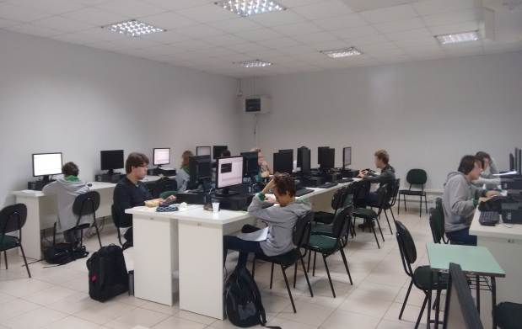
Fonte: IFC, 2015

Figura 2- Participação na OBI 2016
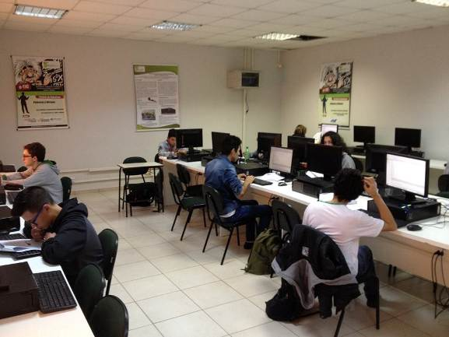
Fonte: IFC, 2016

Equipe de programação
A proposta foi criar uma equipe para participar de Olimpíadas de programação com estudantes regularmente matriculados no curso Técnico em Informática integrado ao ensino médio do IFC-Camboriú. Com a finalidade de fomentar a cultura de participação de estudantes e docentes nos torneios de educação profissional e de olimpíadas do conhecimento, visando estimular a formação de grupos de estudos que interajam de forma descontraída, orientada proporcionar conhecimento de conceitos e habilidades das mais diversas áreas de forma acessível para os estudantes.
Como a equipe tem uma visibilidade maior, motivar outros estudantes e docentes a desenvolverem projetos relacionados à área de tecnologia também é dos objetivos gerais deste projeto.
A equipe é formada por alunos de primeiro, segundo e terceiros anos com interação e ajuda mutua, pois mesmo sem o mesmo grau de conhecimento as habilidades individuais auxiliam na resolução dos problemas de lógica. Para organizar e auxiliar os alunos há um monitor do ensino superior e um tutor graduado.
Figura 3- Equipe de programação
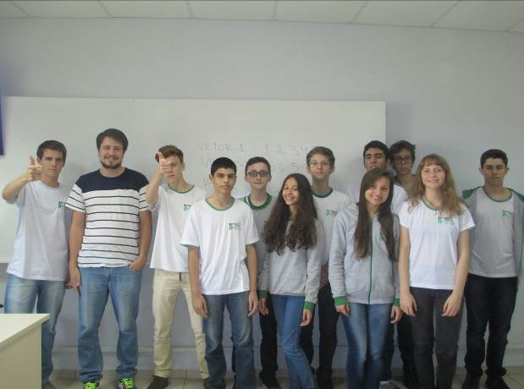
Fonte: Arquivo pessoal

Objetos de aprendizagem
As disciplinas de Algoritmos e Estruturas de Dados estão entre as que mais reprovam e as que mais preocupam as instituições com cursos técnicos voltados à área da informática. Segundo Colaço Jr. (2004) os alunos dos cursos técnicos da área de informática, por não terem uma vivência no mercado de trabalho, não entendem muitas vezes qual importância dos estudos de algoritmos e estruturas de dados. Para ele os alunos desenvolvem algoritmos melhores se estão motivados. O desafio então no ensino desta disciplina é como “motivar” estes alunos do ensino médio que não estão inseridos no mercado de trabalho.
As aulas normalmente seguem o método em que as avaliações são o objetivo, e quando realizadas pela simples aplicação de provas podem desenvolver no aluno repugnância e temor.
Competições de programação são excelente oportunidade para os alunos aprenderem de forma divertida conceitos importantes no desenvolvimento de algoritmos [Campos e Ferreira, 2004].
Diante dos problemas descritos acima, outro objetivo foi inserido para a equipe de programação que foi o desenvolvimento de objetos de aprendizagem para apoio ao ensino de lógica computacional, algoritmos e estruturas de dados, podendo também serem utilizados como apoio durante os treinamentos para competições de programação. Para tornar os conteúdos tão áridos destas disciplinas mais interessantes, acessíveis e assimiláveis os alunos, fomentando um ambiente de aprendizado com as práticas, técnicas e recursos que enfatizam o trabalho em equipe, prazos para entrega de sistemas, organização das atividades e busca de conhecimento para solucionar problemas.

PROCEDIMENTOS METODOLÓGICOS
O projeto teve apoio financeiro da Chamada CNPq-SETEC/MEC N º 17/2014 - Apoio a Projetos Cooperativos de Pesquisa Aplicada e de Extensão Tecnológica o que possibilitou ofertar bolsas a alguns colaboradores.
O desenvolvimento do projeto foi organizado em etapas no decorrer de dois anos, por se tratar de pesquisa aplicada financiada pelo CNPq todas as etapas devem ser documentadas e apresentadas em relatório final.
Etapa 1 - Organização, divulgação e realização da Olimpíada Brasileira de Informática no IFC-Camboriú;
Figura 4- Cartaz divulgação da seleção interna
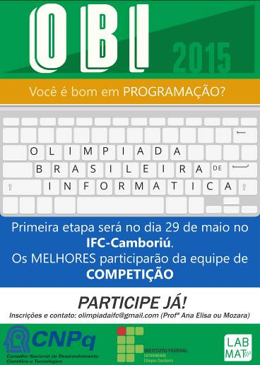
Fonte: Arquivo pessoal
Etapa 2- Cadastro e seleção dos alunos interessados em participar da OBI;
Etapa 3- A escolha dos alunos interessados em fazer parte da equipe a ser treinada para a OBI foi realizada em dois momentos: a escolha dos monitores no ensino superior e dos alunos a participarem da equipe no ensino médio;
Nesta etapa houve uma premiação interna simbólica com o objetivo de parabenizar os melhores colocados.
Etapa 4- Levantamento bibliográfico, contemplando o ensino de programação nos ensinos médio, assim como um levantamento e estudo de softwares e linguagens de programação livres voltadas para essa atividade;
Etapa 5- Objetos de aprendizagem para o ensino de programação foram pesquisados e desenvolvidos pelos bolsistas nos laboratórios de informática reservados para o projeto;
Etapa 6- Intensificação do treinamento para a OBI;
Etapa 7- Acompanhamento do trabalho dos bolsistas e avaliação dos resultados;
Etapa 8- Desenvolvimento de relatórios.
Figura 5- Medalhistas internos
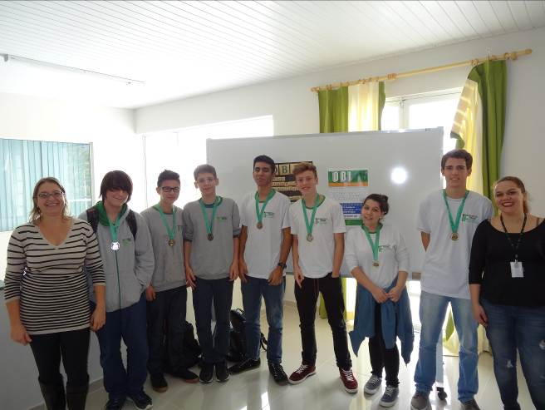
Fonte: Arquivo pessoal

CONSIDERAÇÕES FINAIS

O IFC- Campus Camboriú teve um total de 25 alunos do ensino médio participantes na sua primeira participação da OBI. Mesmo com pouquíssimo tempo de treinamento obtivemos 6 alunos classificados para segunda fase sendo que um dos alunos ficou em 36º lugar e outro em 100º num total de 2595 participantes de todo o país. (IFC, 2015)
Na segunda participação na competição, as provas da primeira etapa tiveram 18 participantes do ensino médio (Modalidade Programação – Níveis 1 e 2), das turmas do curso Técnico em Informática, e um da graduação, do bacharelado em Sistemas de Informação (Modalidade Universitária).
No estado se Santa Catarina 27 escolas aplicaram a primeira etapa da prova, realizada em 03 junho de 2016. A primeira fase foi exclusivamente com os alunos do campus, já a segunda será no dia 27 de agosto e somente os melhores classificados irão participar. Nesta etapa, o IFC Camboriú recebe também estudantes de outras instituições. (IFC, 2016)
Para segunda etapa da 18ª edição classificamos 8 alunos do ensino médio quase metade do total de inscritos.
A equipe além de aperfeiçoar seus conhecimentos ocupou- se em desenvolver conteúdo para o ensino de programação em uma linguagem jovem.
Eles montaram vídeo- aulas com ferramentas de desenvolvimento mais atrativas e linguagem simples para iniciantes. Criaram um canal no Youtube para compartilhar as vídeo- aulas de programação que foram produzidas com ferramentas como o Scratch, Minecraft e Code Combat.
A produção das vídeo- aulas tem o objetivo melhorar o aprendizado dos participantes da equipe e compartilhar técnicas e conhecimento de programação com todos.

REFERÊNCIAS
BARROS, Louise G.; OEIRAS, Janne Yukiko Y. Extensão Universitária em Computação por meio da Olimpíada Brasileira de Informática. In: Anais do XXX Congresso da SBC, Belo Horizonte, MG, 2010.
CAMPOS, C. P. de; FERREIRA, C. E. BOCA: um sistema de apoio para competições de programação. In: WORKSHOP DE EDUCAÇÃO EM COMPUTAÇÃO, 2004, Salvador. Anais do XXIV Congresso da Sociedade Brasileira de Computação. Salvador: SBC, 2004.
COLAÇO, Methanias Jr. Experiências Positivas para o Ensino de Algoritmos. In: ERBASE, 2004,Feira de Santana. Anais da ERBASE 2004, 2004.
GARCIA, Rogério Eduardo; CORREIA, Ronaldo Celso Messias; SHIMABUKURO, Milton Hirokazu. Ensino de Lógica de Programação e Estruturas de Dados para Alunos do Ensino Médio. In: Anais do XXVIII Congresso da SBC, Belém do Pará, PA, 2008.
IOI, International Olympiad in Informatics. IOI Home Page, http://www.ioinformatics.org/index.shtml. Acessada em 23.10.2014. Knuth, D. E. (1984), The TeXbook, Addison Wesley, 15th edition.
MARQUES, Diego Lopes et al. Atraindo Alunos do Ensino Médio para a Computação: Uma Experiência Prática de Introdução a Programação utilizando Jogos e Python. In: Anais do XXII SBIE - XVII WIE. Aracaju, SE, 2011.
MARTINS, Wellington Santos. Jogos de lógica: divirta-se e prepare-se para a Olimpíada Brasileira de Informática. Goiânia: Vieira, 2011, 154 p.
OBI, Olimpíada Brasileira de Informática. OBI Home Page, http://olimpiada.ic.unicamp.br/, acessada em 23.10.2014.
SCAICO, Pasqueline Dantas et al. Relato da Utilização de uma Metodologia de Trabalho para o Ensino de Ciência da Computação no Ensino Médio. In: Anais do XXII SBIE - XVII WIE.Aracaju, SE, 2011.
IFC: Site oficial. 2015. Disponível em: <http://www.camboriu.ifc.edu.br/blog/2015/05/29/alunos-realizam-provas-da-17a-olimpiada-brasileira-de-informatica//>. Acesso em: 01 jan. 2016.
IFC: Site oficial. 2016. Disponível em: <http://www.camboriu.ifc.edu.br/blog/2016/06/09/campus-realiza-primeira-etapa-da-olimpiada-brasileira-de-informatica/>. Acesso em: 01 ago. 2016.

Doutora em Informática, Pontifícia Universidade Católica do Rio de Janeiro, professora Instituto Federal Catarinense – Campus Camboriú, email anaelisa@ifc-camboriu.edu.br
Bacharel em Sistemas de informação- IFC, professora do IFC- Campus Camboriú, email mozarad3@gmail.com.
Alunos das turmas IA14 e IA15 participantes da equipe de programação

